民革宜春学院支部召开三届五次会议
本站讯（民革支部 供稿）3月8日上午，民革宜春学院支部召开三届五次会议。会议由民革宜春学院支部副主委张娜主持，校党委委员、党委组织部部长高茂兴应邀出席。
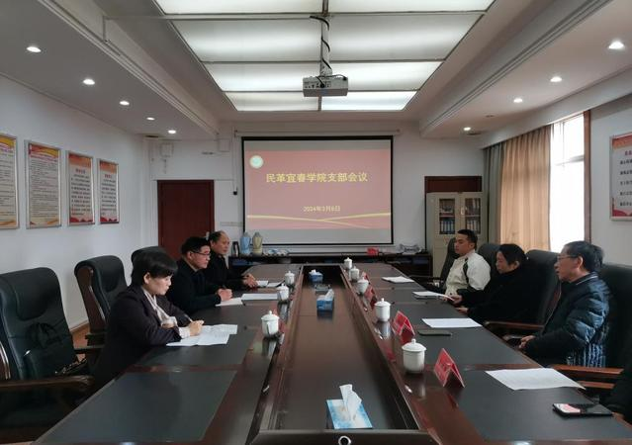
会上，大家学习了中共二十大、二十届二中全会精神和全国“两会”精神，部署了2024年支部重点工作。与会人员就2024年的各项工作进行了探讨，并提出有效的意见建议。
高茂兴在总结讲话中表示，支部要继续加强自身建设，不断提升政治意识；要不断开展丰富多彩的学习、实践活动，增强组织活力；围绕宜春学院和民革市委会重点工作，要认真开展调查研究，积极撰写社情民意信息，主动履行好民革党员职责，为宜春经济社会高质量发展和学校建设贡献支部力量。

审核 高茂兴
编辑 郑利华

